Lớp: MSE20HCM

MSSV: **24MSE23148**

Môn: DDM501c

Tên: Huỳnh Châu Bảo

CÁC BƯỚC THỰC HIỆN DỰ ÁN MLOPS

1. Thiết lập cấu trúc dự án

- Tạo cấu trúc thư mục chuẩn (src/, app/, data/, models/)

- Cấu hình MLflow trong file MLproject và conda.yaml

- Xác định các dependencies trong requirements.txt

- Thiết lập git repository để quản lý mã nguồn

2. Xây dựng module tạo dữ liệu

- Tạo module data_utils.py để sinh dữ liệu phân loại tổng hợp

- Thực hiện phân chia tập train/test

- Lưu trữ dữ liệu trong thư mục data/ dưới dạng pickle file

- Cung cấp chức năng tải dữ liệu cho quá trình huấn luyện

3. Xây dựng mô hình

- Thiết kế mô hình MLPClassifier sử dụng PyTorch

- Xây dựng lớp neural network với cấu trúc linh hoạt

- Hỗ trợ tùy chỉnh số lượng layers, hidden units và dropout

- Cài đặt các phương thức dự đoán và tính xác suất

4. Xây dựng quy trình huấn luyện

- Thiết kế quy trình huấn luyện trong train.py

- Theo dõi metrics với MLflow (accuracy, loss, f1-score)

- Lưu mô hình đã huấn luyện vào thư mục models/

- Đánh giá mô hình trên tập test

5. Tối ưu hóa hyperparameter

- Cài đặt quá trình tối ưu hyperparameter trong tune.py

- Sử dụng hyperopt để tìm kiếm space các tham số

- Lưu trữ kết quả thử nghiệm vào MLflow

- So sánh các cấu hình khác nhau để tìm mô hình tối ưu

6. Xây dựng ứng dụng web

- Phát triển ứng dụng web với Flask trong app/app.py

- Thiết kế giao diện người dùng với HTML/CSS trong thư mục templates

- Tích hợp mô hình đã huấn luyện vào ứng dụng

- Cho phép người dùng tải lên dữ liệu và nhận dự đoán

7. Giải quyết vấn đề tương thích thiết bị

- Sử dụng thiết kế responsive cho giao diện web

- Kiểm thử trên nhiều thiết bị và trình duyệt

- Xử lý các vấn đề tương thích về phần cứng (CPU/GPU)

- Cấu hình Docker để đảm bảo nhất quán giữa các môi trường

8. Cải thiện trải nghiệm người dùng

- Tối ưu hóa thời gian phản hồi của ứng dụng

- Thêm phản hồi trực quan cho kết quả dự đoán

- Cung cấp giải thích cho các dự đoán của mô hình

- Thiết kế giao diện thân thiện với người dùng

9. Tạo script chạy toàn bộ quy trình

- Viết script run_pipeline.sh để tự động hóa toàn bộ quá trình

- Thêm script mlflow_ui.sh để quản lý giao diện MLflow

- Cấu hình các parameters trong MLproject

- Đảm bảo quy trình end-to-end hoạt động đồng bộ

10. Kiểm thử

- Viết unit tests cho các components chính

- Thực hiện integration testing giữa các modules

- Kiểm thử hiệu suất mô hình trên các bộ dữ liệu khác nhau

- Xác minh API endpoints và giao diện người dùng

11. Tài liệu

- Cập nhật README.md với hướng dẫn sử dụng

- Tạo tài liệu API cho các modules

- Viết hướng dẫn triển khai và cài đặt

- Cung cấp mô tả chi tiết về kiến trúc dự án

Quy trình chạy hoàn chỉnh:

1. Chạy script run_pipeline.sh để thực hiện toàn bộ quy trình từ sinh dữ liệu đến huấn luyện và đánh giá

2. Sử dụng mlflow_ui.sh để xem kết quả thí nghiệm qua giao diện web MLflow

3. Truy cập ứng dụng web để thử nghiệm mô hình trên dữ liệu mới

4. Sử dụng predict_client.py để thực hiện dự đoán theo batch từ command line

Figure 1: Training Experiments

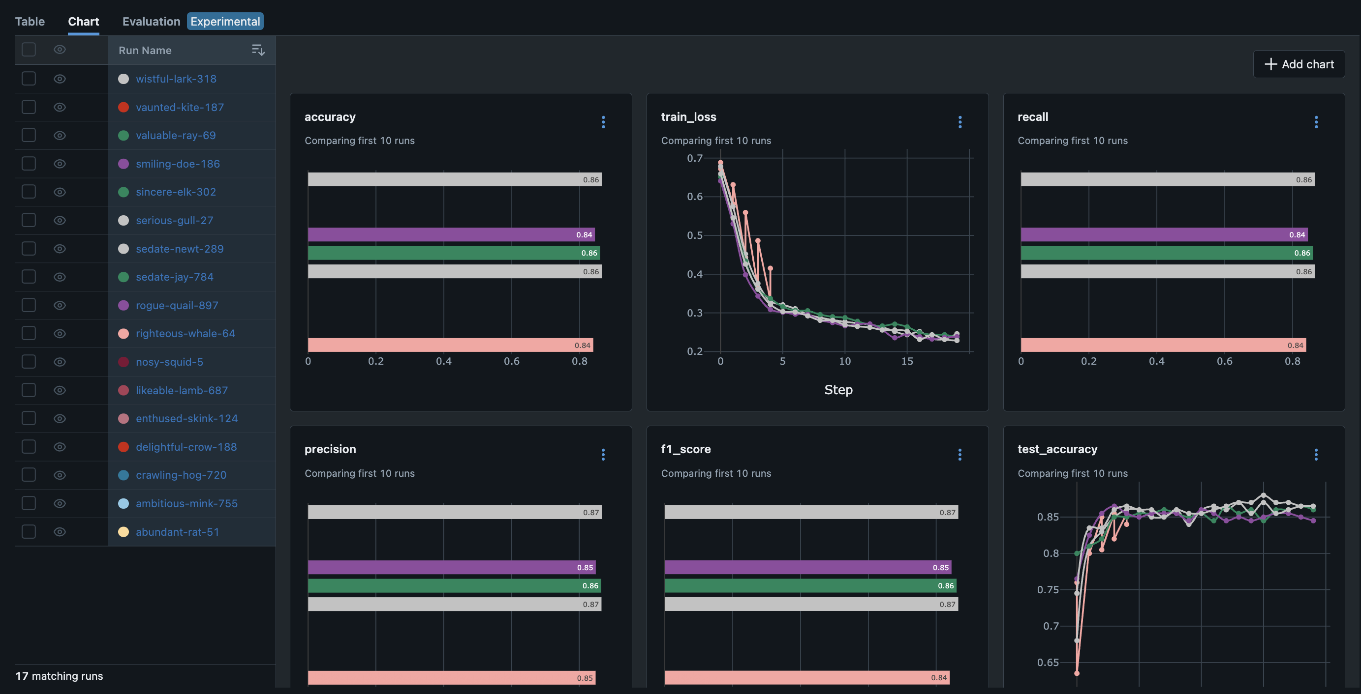Biểu đồ hiển thị quá trình huấn luyện của mô hình cơ sở, bao gồm accuracy và loss qua các epochs, được theo dõi bởi MLflow.

Figure 2: Fine-tunning

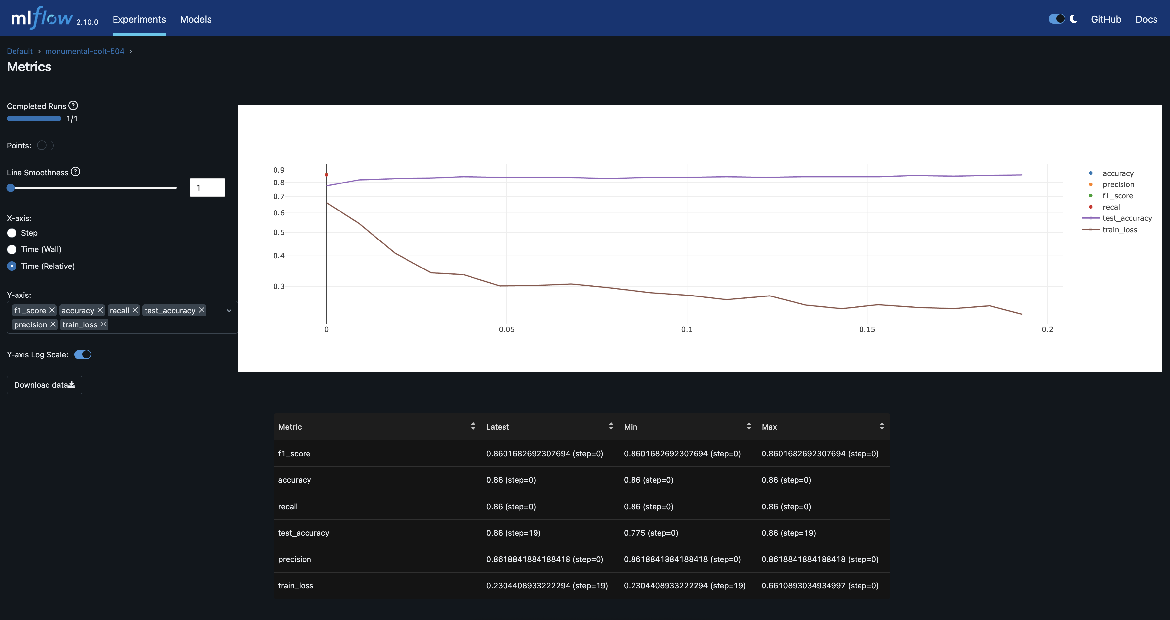

Quy trình tối ưu hóa hyperparameter với hyperopt, hiển thị không gian tìm kiếm và quá trình hội tụ.

Figure 3: Fine-tunning Comparison

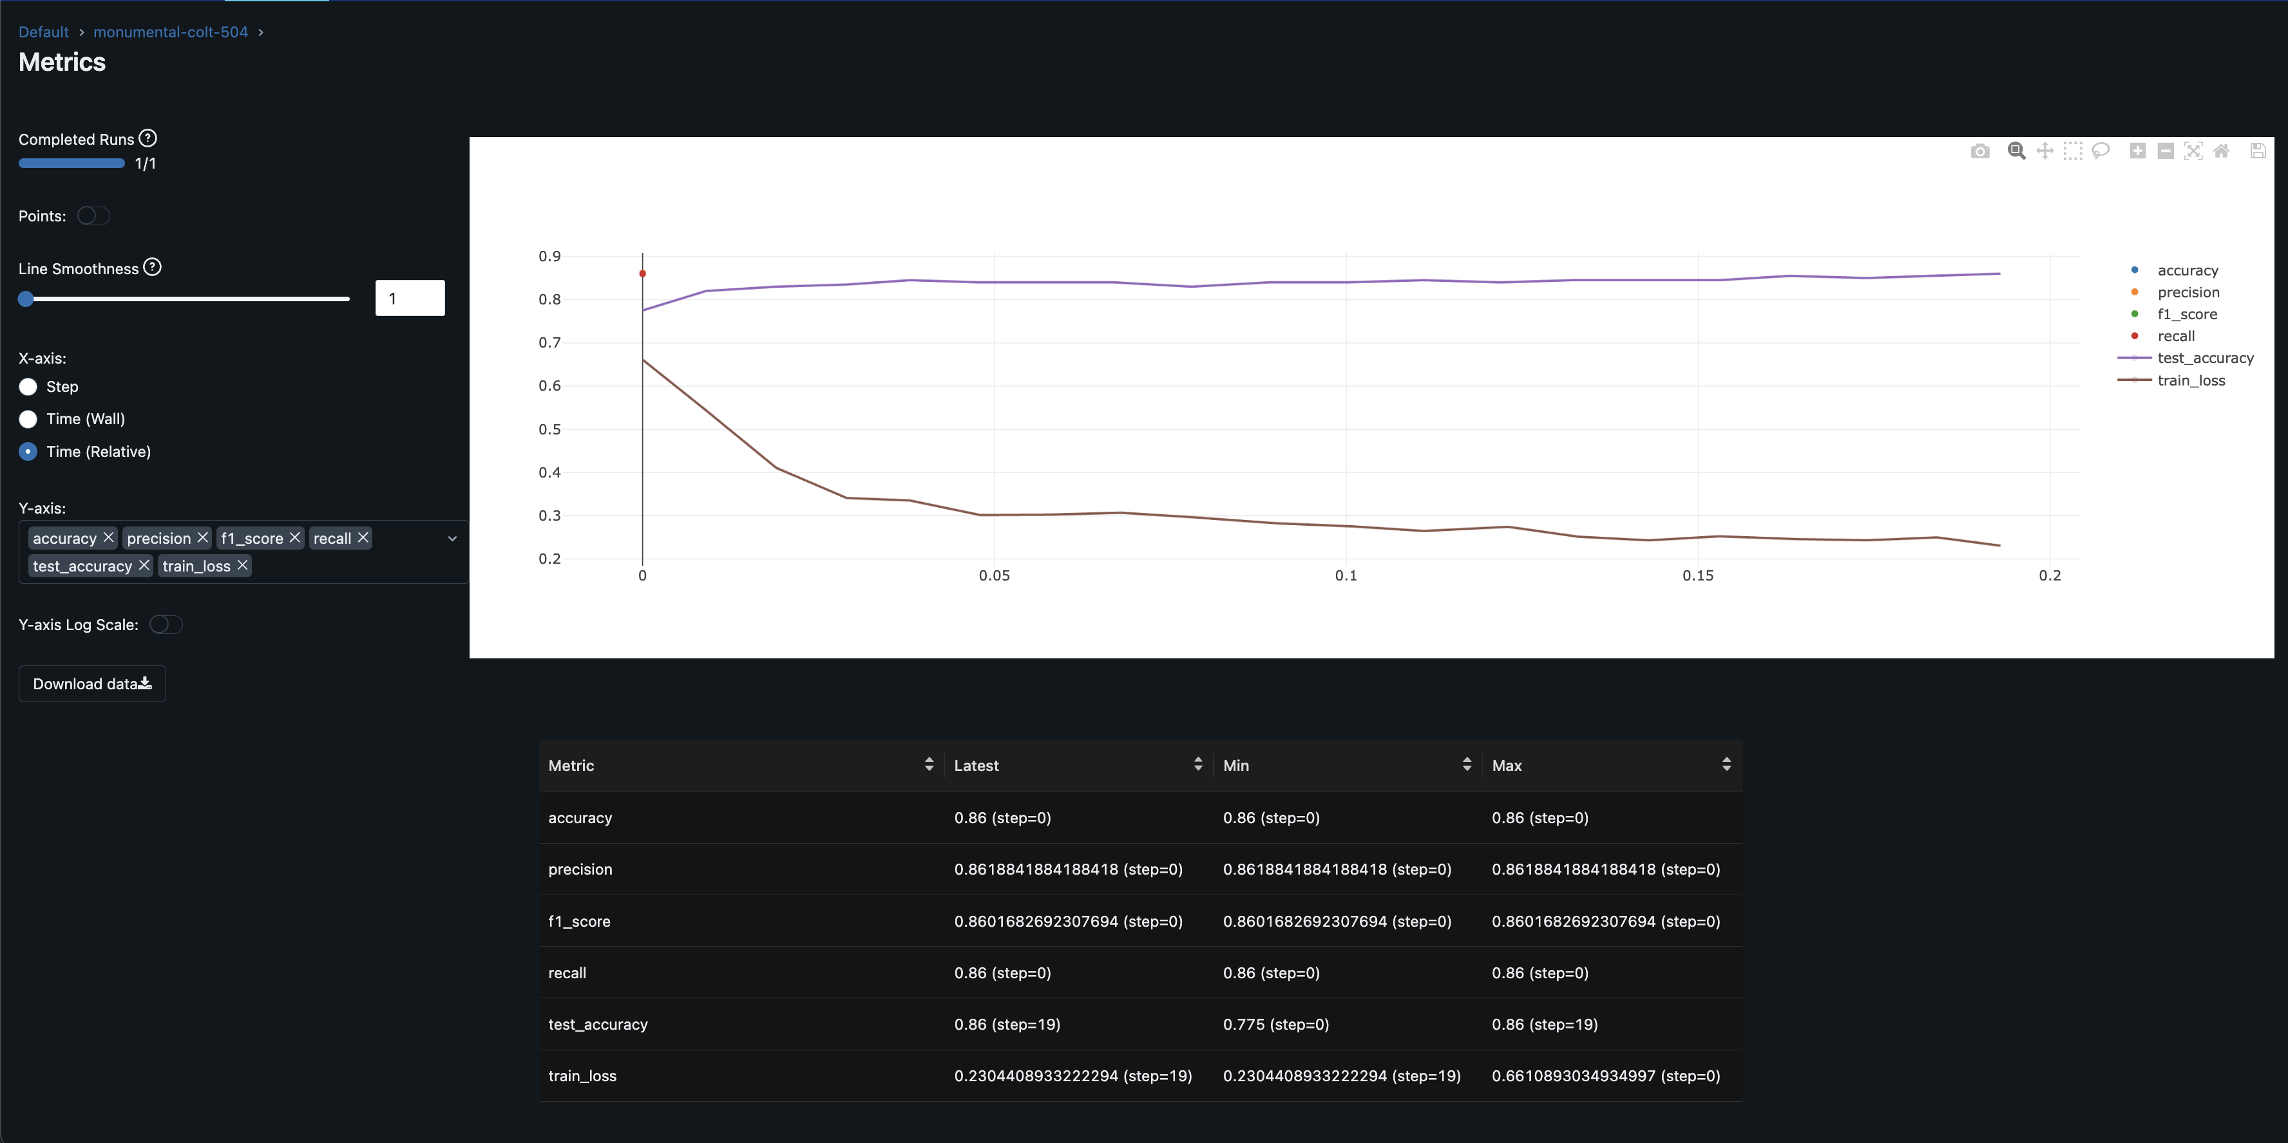

So sánh hiệu suất của các cấu hình mô hình khác nhau sau quá trình tối ưu hyperparameters, với các metrics như accuracy, f1-score và loss.

Cấu trúc của mô hình đã lưu, hiển thị các tham số và kiến trúc mạng neural network.

Figure 4: App

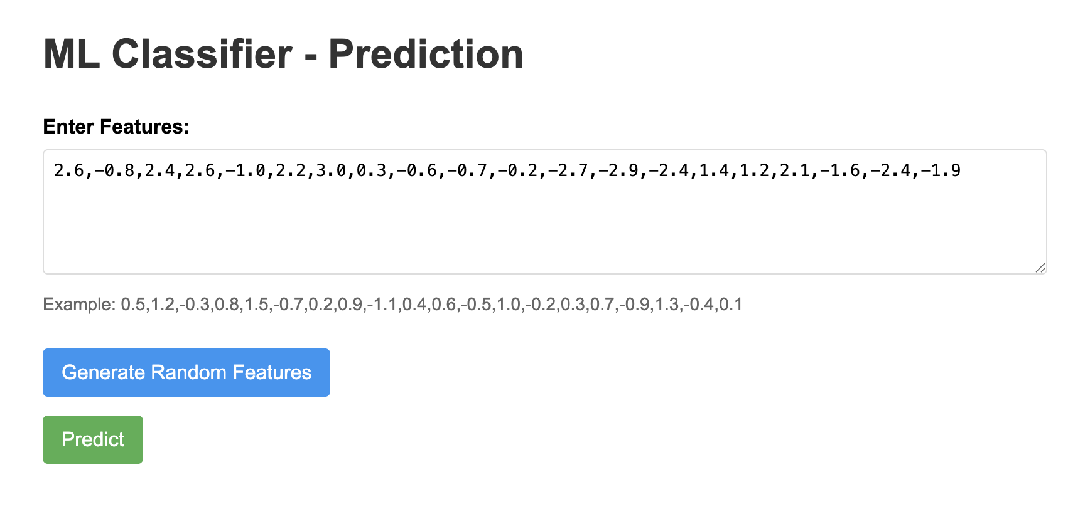

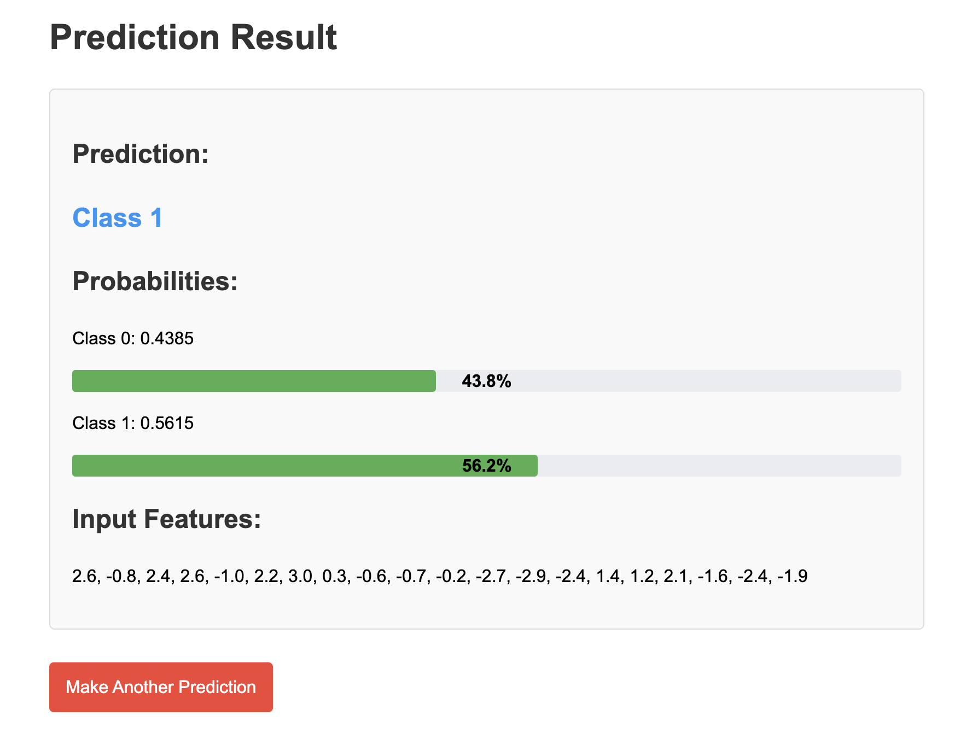

Hiển thị web application để kiểm tra model